1.2 学工服务应用（PC） 3
1.2.1 新生管理 3
1.2.2 基础信息 3
1.2.3 班级管理 8
1.2.4 学生信息查询 8
1.2.5 奖学金 9
1.2.6 困难生 14
1.2.7 助学金 16
1.2.8 助学贷款 22
1.2.9 勤工助学 25
1.2.10 困难补助 28
1.2.11 政工队伍 31
1.2.12 保险理赔 33
1.2.13 学生档案 34

学工服务应用（PC）
学工服务应用涵盖了对于学生的基本信息管理、奖学金管理、违纪处分管理、困难生管理、助学贷款管理、勤工助学管理、助学金管理、困难补助管理、政工队伍管理等功能，并为学生提供相关业务的在线申请与信息提交的功能，管理人员只需要做简单的审核操作，大大提高了工作效率、简化了管理流程。学工服务应用覆盖了学生从入校到离校整个过程业务的管理和为学生提供的完整业务周期服务，通过对各类业务流程的整合，大大提高了学生工作的效率。

新生管理
主要解决对入校报到的新生数据信息的维护工作及新生入校前或者入校后的分班及分学号的业务需求。系统为学校管理老师或院系负责人提供新生数据的维护与管理功能，可采用数据集成的方式或手工导入新生数据的方式完成。学校管理人员可指定每个专业分配班级的数量及人数，设置完成之后，可根据全校或者分院系的维度将新生按规则自动或者手工分配到班级。分配完成之后可按指定的规则将新生一键编制学号。在整体的工作做完之后，系统支持将新生数据迁移到正式数据，方便以后的业务开展。
包括新生数据维护、专业分班指定、新生分班、新生分学号。
应用价值与特点：
- 新生数据管理工作变得更高效、更规范。可根据学校具体情况，设置适用于学校实际情况的班级分配、学号分配等。并且在新生数据管理工作完成后，可将新生数据直接迁移到正式数据，方便之后围绕着学生管理的相关业务的开展。

基础信息
主要解决对所有在籍在校学生基础信息的收集，通过已掌握的学生基础信息可进一步统计出有效的数据，提供作为学校领导开展全校策略、规划工作提供的数据依据等。学校管理老师设置基础信息批次，设置开放时间、学生范围、修改范围、审核流程等。学生在修改时间的范围内对个人基本信息进行完善或修改。按照审核流程，由班主任或辅导员进行学生基础信息初审，再由院系负责人进行复审，最后由学校管理老师进行最终审核。班级信息与学生基础信息从教务系统中获取，并一起初始化到基础信息中。
包括学生基础信息管理、学生基础信息设置、学生基础信息核对、学生基础信息班级审核、学生基础信息院系审核、学生基础信息学校审核、学生信息统计、学生历史信息。
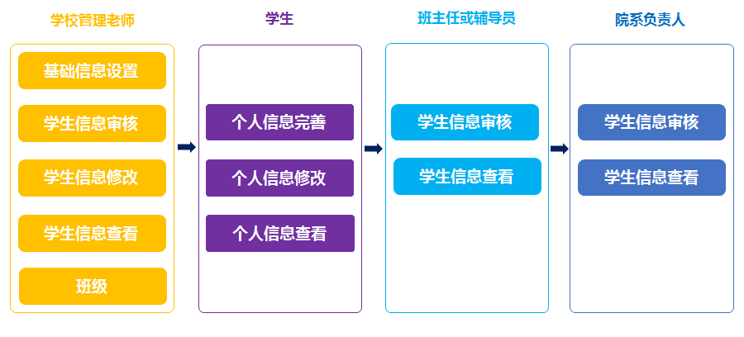
应用价值与特点：
- 学生基础信息管理工作变得更高效、更规范。可根据学校具体情况，设置适用于学校实际情况的审核流程、基础信息采集时间等。
- 提供多维度的统计功能。为统计工作提供多维的统计方式。
- 可提供学生信息的全面展现。系统汇总学生学籍、联系、奖惩、资助、成绩等各方面的数据，供学生工作的老师可以全面看到学生的情况。

学生基本信息设置
学生处相关管理老师可以设置学生基本信息修改的时间、学生范围、流程以及各类人员可维护的内容清单，审核过程中的学生申请可由学生处老师进行强制审核通过。
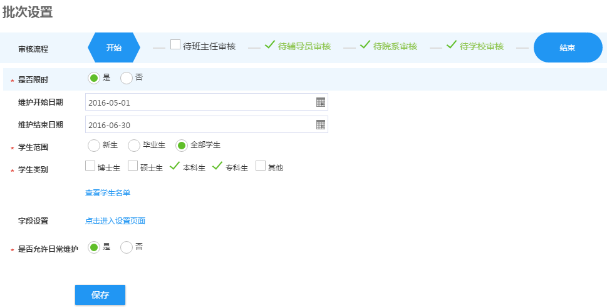

学生基本信息管理
为学校管理老师提供对自己管理范围内学生的基本信息查看和编辑的功能，可通过学号或姓名快速定位到学生，也可以通过高级搜索筛选出符合条件的学生。应用支持单个新增和编辑学生的基本信息或批量导入。
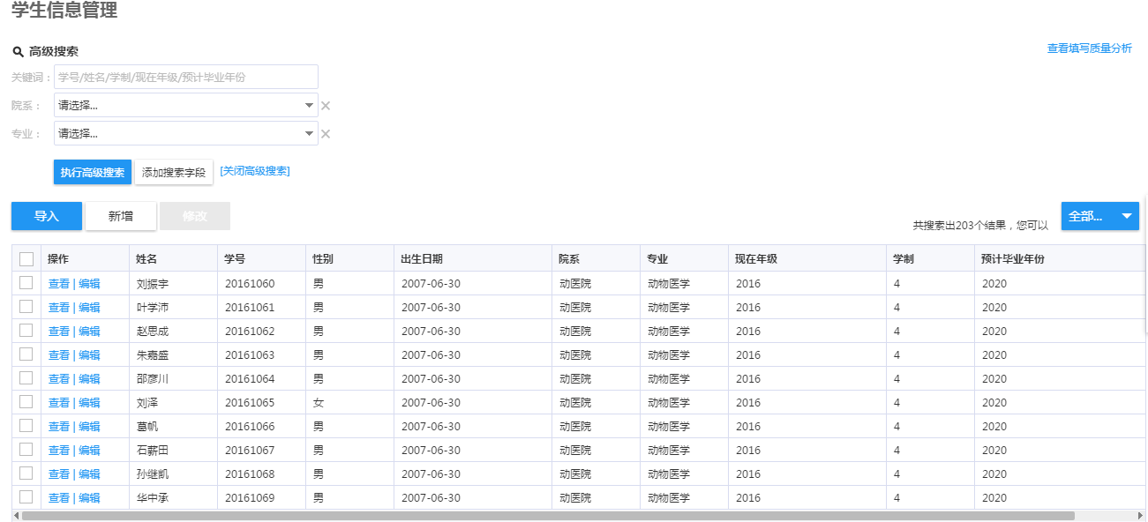

学生基本信息核对
为学生提供完善个人信息、基本信息修改及查询功能。学生在维护开放的时间段内可对自己的信息进行修改和提交。
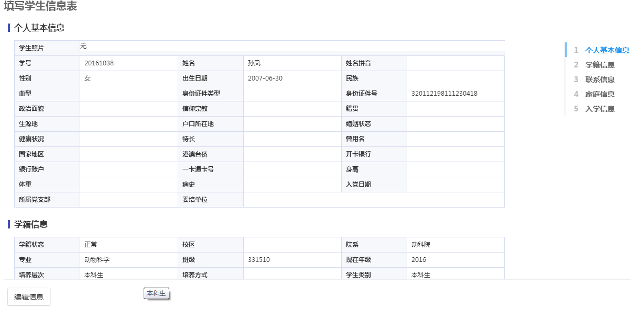

学生信息统计
各级管理老师（学生处相关管理老师、院系学工负责人、辅导员等）可以对自己管辖范围内的学生信息，包括学生个人基本信息、奖惩信息、资助信息等进行查询统计。可对结果导出保存打印。

学生数据质量分析
系统提供对于学生基础信息的填写质量分析功能，可按照字段、院系、年级等维度详细查看填写情况。系统同时支持查看各院系在某个字段的具体填写比例。通过对于整体情况的精准把控，可以为督促各院系达成学生基本信息的完整性提供依据。
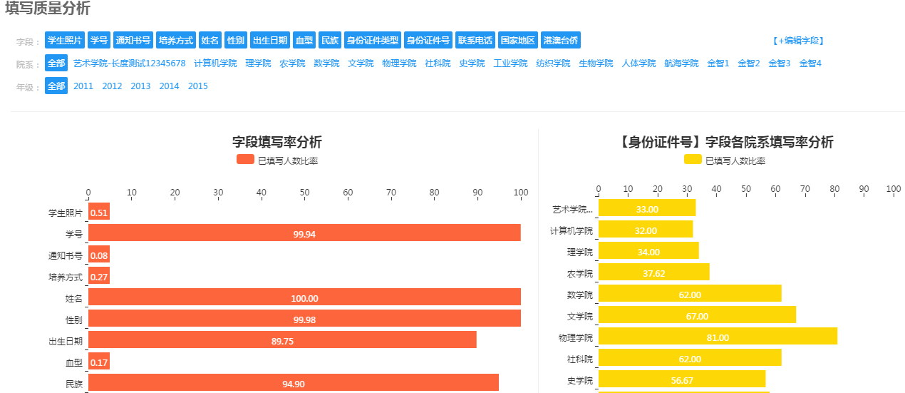

学生历史信息
供学校管理老师将已经毕业后的学生数据迁移到历史库中，与在校生的管理隔离开。
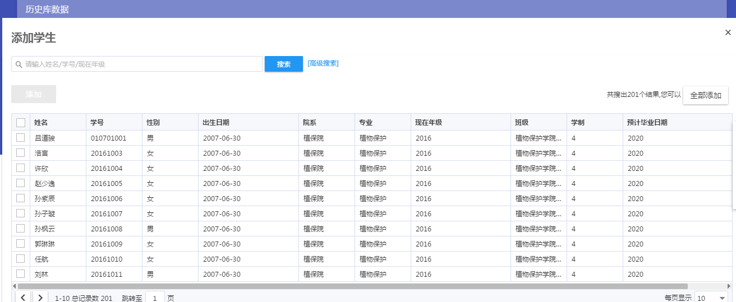

学生基本信息班级审核
按照学生基本信息审核流程，班主任或辅导员可对所负责的学生个人基本信息进行确认和变更，审核后系统自动更新基本信息。学校管理人员通过查看审核统计数据，进行批量审核。系统支持批量通过、退回、数据的导出，同时可以通过图形化的方式进行展示，结果展现更为直观。统计结果支持数据钻取，点击进去后可以看到具体的学生名单。

学生基本信息院系审核
按照学生基本信息审核流程，院系负责人可以对所负责的学生个人基本信息进行确认和变更，审核后系统自动更新基本信息。学校管理人员通过查看审核统计数据，进行批量审核。系统支持批量通过、退回、数据的导出，同时可以通过图形化的方式进行展示，结果展现更为直观。统计结果支持数据钻取，点击进去后可以看到具体的学生名单。

学生基本信息学校审核
按照学生基本信息审核流程，校级负责人可以对所负责的学生个人基本信息进行确认和变更，审核后系统自动更新基本信息。学校管理人员通过查看审核统计数据，进行批量审核。系统支持批量通过、退回、数据的导出，同时可以通过图形化的方式进行展示，结果展现更为直观。统计结果支持数据钻取，点击进去后可以看到具体的学生名单。
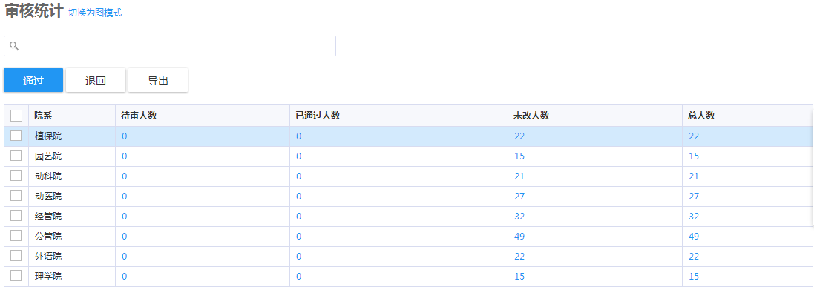

班级管理
系统为学校管理老师或院系负责人提供班级信息的维护与管理，包含班级代码、班级名称、辅导员、班主任、专业、年级、人数等信息等。学校或者学院的管理老师也可以进行学生的班级调整班级的相关信息也可以通过数据集成的方式进行获取，并在该模块提供查询。
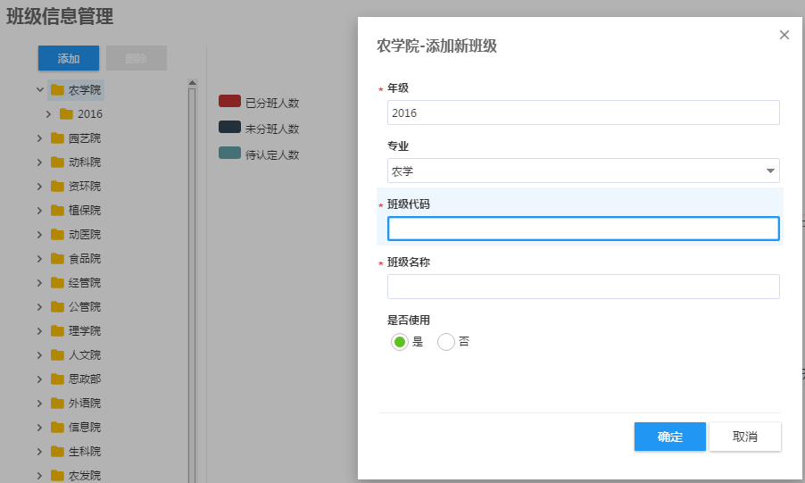

学生信息查询
学校管理老师或院系负责人可进行各种综合信息查询，如按学生的基本信息、奖惩资助等业务作为查询条件查询，从而实现多维度、跨业务域的综合条件查询。
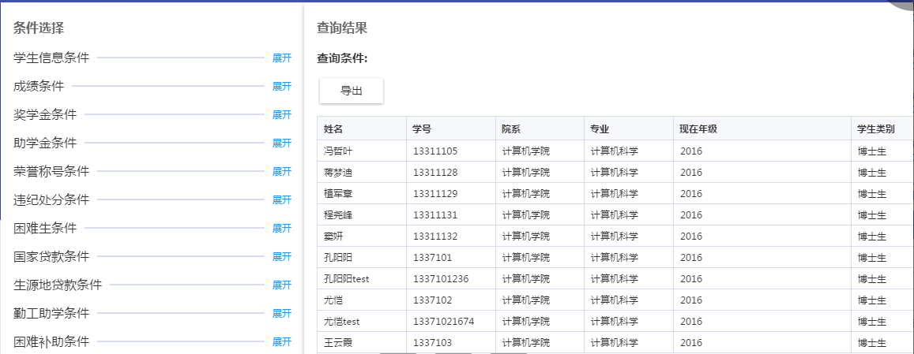

奖学金
主要解决对国家奖学金、社会奖学金及校内奖学金统一管理工作，降低审核成本，提高各个部门参与积极性等。学校管理老师设置奖学金的种类，设置开放时间、资格限定、评定学年、审核流程及兼得关系等，初审、复审的结果进行公示。学生在申请时间的范围内对符合资格要求的奖学金进行申请，并查看审核过程，对公示结果查询。按照审核流程，由班主任或辅导员进行学生奖学金申请初审，再由院系负责人进行复审，最后由学校管理老师进行最终审核。院系负责人可对评优成绩进行管理，通过评优成绩统计出评优班级。
包括奖学金种类、奖学金奖项兼得、奖学金公共规则、奖学金评奖批次、奖学金班级审核、奖学金院系审核、奖学金学校审核、奖学金统计、奖学金名额查看、奖学金查询、奖学金申请、奖学金公示查询等。
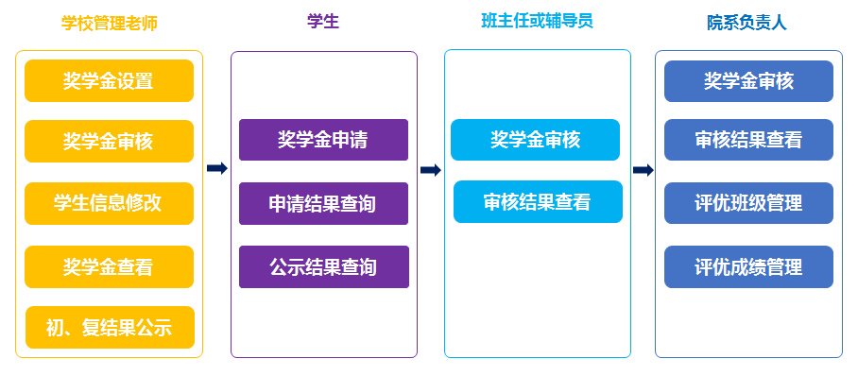

应用价值与特点：
- 奖学金管理工作变得更高效、更规范。系统提供各个奖种的评定条件以及各个院系的分配名额，可以规范的管理评定过程。
- 审核环节清晰、透明、有效监控。提供各环节进度监控，使用者能及时了解到审核进展，及时处理异常情况。
- 奖学金相关表自动化生成。奖学金相关表能随时预览、导出或打印，按需打印节约成本。
- 审核过程透明化。对审核结果进行网上公示，更加方便学生进行查看。

奖学金种类
为学校管理老师提供奖学金种类管理维护的功能，例如综合奖学金、单项奖学金、国家奖学金等等。管理老师在新建奖种之后，可对每个奖种的具体的奖种信息进行维护，包括奖励级别、资金来源、是否固定金额、是否分等级、学生是否可申请、奖种简介、上传附件等。管理老师可设置每个奖种的申请审核流程、评选条件及每个奖种的等级信息，包括名额和金额。
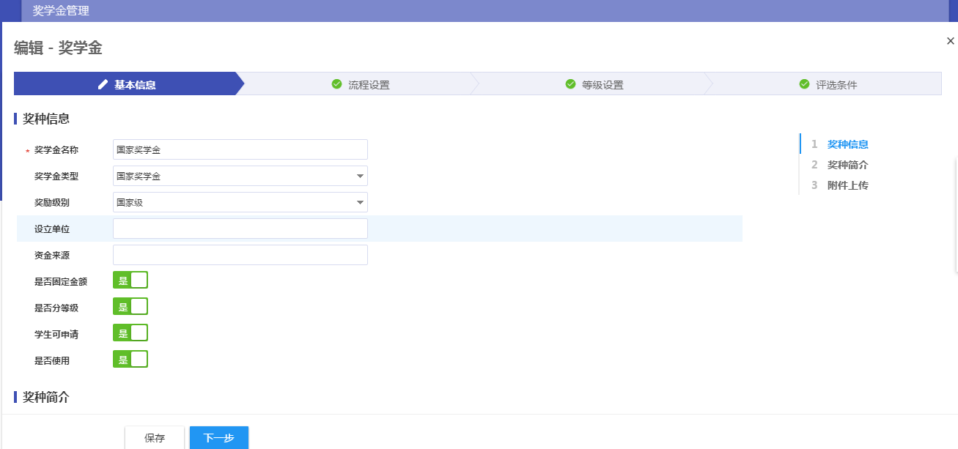

奖学金奖项兼得
为学校管理老师提供维护各个奖种之间兼得关系的功能，可根据学校具体奖学金兼得要求进行灵活的设置。
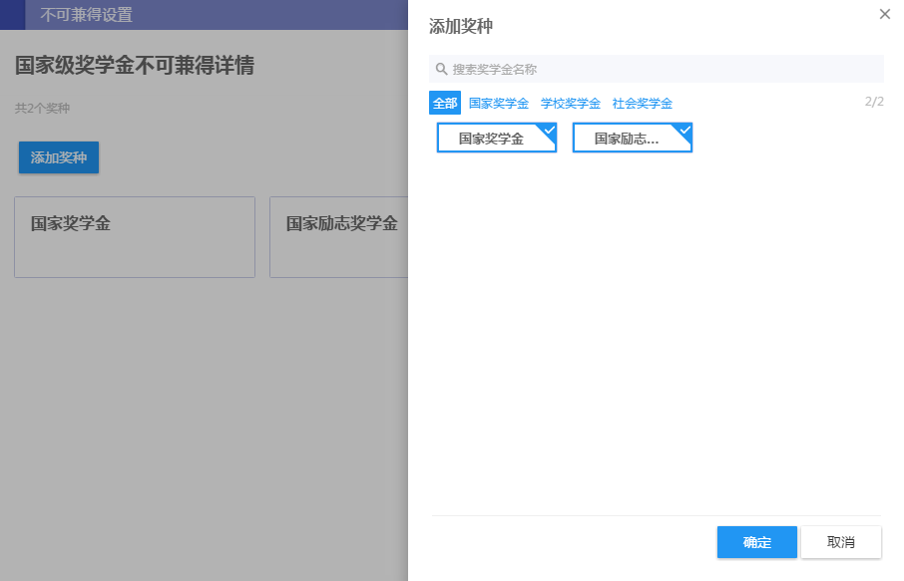

奖学金公共规则
为学校管理老师提供维护所有奖种的公共评定条件的功能，可根据学校对于学生奖学金申请的条件做统一的设置。
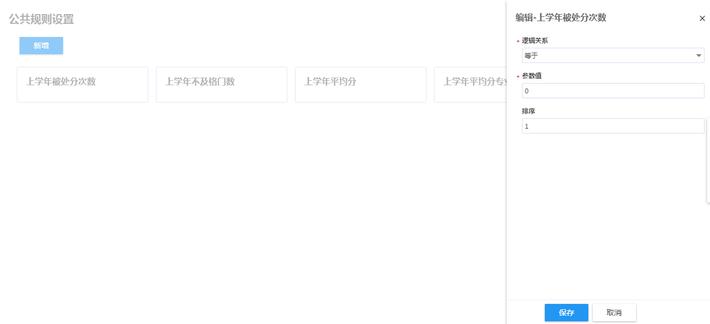

奖学金评奖批次
学校管理老师可对奖学金的评奖批次进行设置、管理和维护。应用提供灵活的名额分配功能，可按照比例对每个院系进行初步的分配，同时支持每个院系具体分配名额的微调。
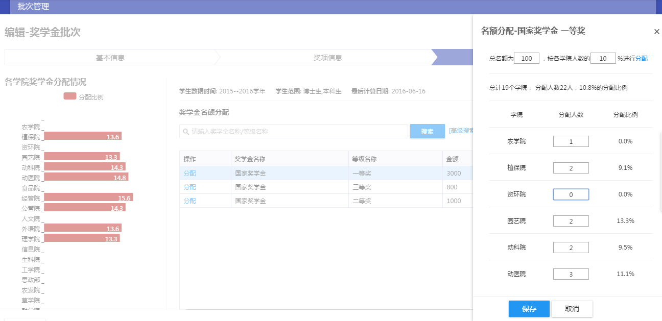

奖学金名额查看
院系负责人可查看本院系分配的奖种名额情况。

奖学金申请
学生可见当前学校开通的所有奖学金种类，选中自己希望获得的奖学金，然后提交申请，对于不符合条件的学生，系统会给出相关申请条件的提示。申请提出后，学生可查看申请的处理进度。
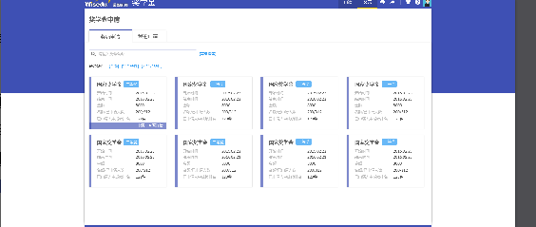

奖学金查询
供基金会或者教务处等其它相关关注部门老师查看奖学金评定相关信息。

奖学金班级审核
班主任或辅导员可以对所负责学生的奖学金申请信息进行审核；系统支持批量审核。

奖学金院系审核
院系负责人可以对所负责学生的奖学金申请信息进行审核；系统支持批量审核。
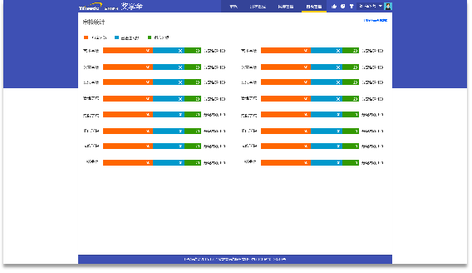

奖学金学校审核
校级负责人可以对所负责学生的奖学金申请信息进行审核；系统支持批量审核。

奖学金公示查询
为学生提供奖学金公示信息查询的功能，学生可在公示上查看最终获得情况。
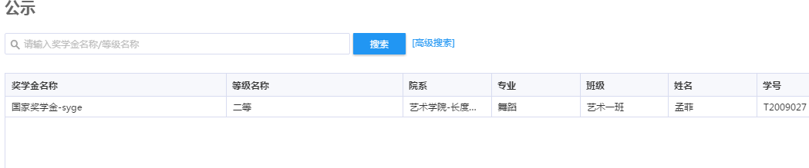

奖学金统计
为学校管理老师提供奖项管理、奖学金审核及查询统计等功能，以图形化的展现方式提供结果的统计，系统支持按照院系、班级等维度自定义统计。

困难生
主要解决对对困难生等级、类型等设置繁琐的工作，将传统的线下审核转变为线上审核，缩短了审核时间，提高了审核效率。让所有相关部门参与到审核工作来。学校管理老师设置困难生等级、困难类型等，终审困难生的申请，对困难生数据及资助情况查询统计。困难生在线进行困难生的申请工作，对审核进度可以实时查询。班主任或辅导员对困难生申请进行初审，可对负责范围内的困难生资助情况进行查询。院系负责人和校级负责人对困难生申请进行复审，可对负责范围内的困难生资助情况进行查询。
包括困难生设置、困难生申请、困难生班级审核、困难生院系审核、困难生院系审核、困难生统计。
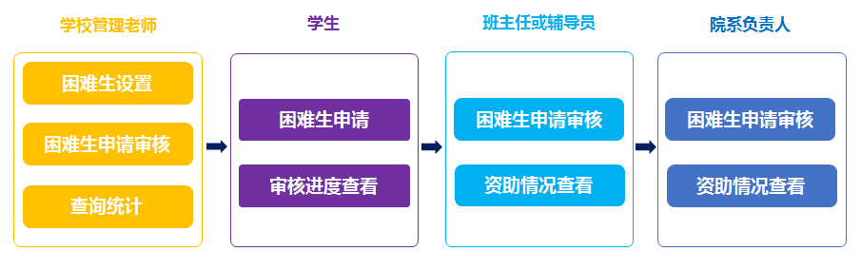

应用价值与特点：
- 困难生管理工作变得更高效、更规范。学校管理老师可以指定困难生评定的指标体系，学生填写可自动判定困难类型。
- 审核环节清晰、透明、有效监控。提供各环节进度监控，使用者能及时了解到审核进展，及时处理异常情况。
- 资助工作能够关联查看。所有认定的困难生，可即时显示其受助金额，可全面查看资助工作进展情况。

困难生设置
管理老师可对困难生类型和家庭困难类型进行维护，并设置对学生申请的审核流程及申请时间段。
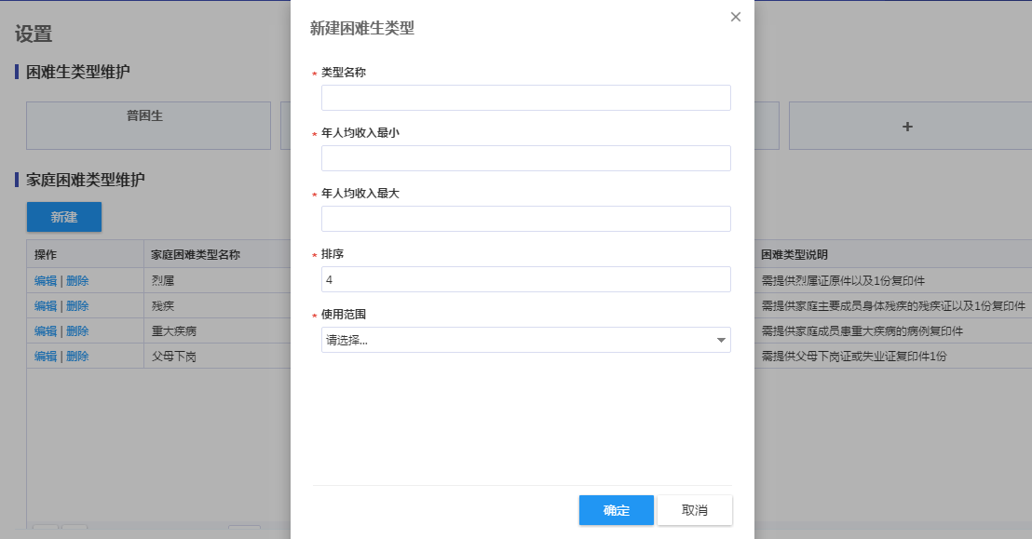

困难生申请
学生在学校规定的申请时间内网上填写困难生认定表格上的相关信息，包括学号、困难类型、家庭收入等，提出困难认定申请，申请提出后可查看申请的处理状况。
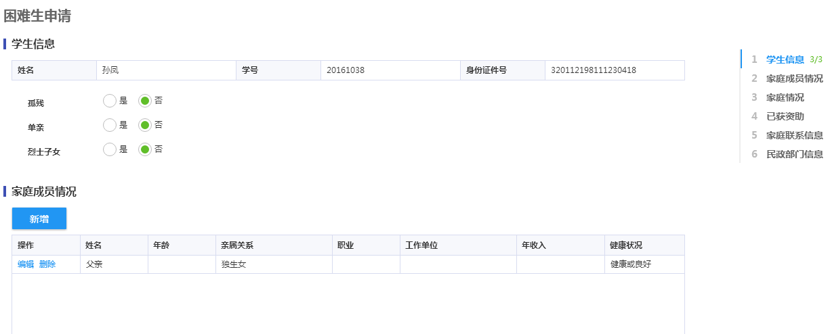

困难生班级审核
根据设定的流程，班主任或辅导员可以查看自己所管理的学生中目前等待处理和已经处理的统计情况；可以查看学生填写的申请表中的信息和该学生在学校的表现，可以修改学生的困难等级等信息；可以批量审核通过或驳回学生的困难生资格认定申请，也可手工新增学生为困难生。

困难生院系审核
根据设定的流程，院系负责人可以查看自己所管理的学生中目前等待处理和已经处理的统计情况；可以查看学生填写的申请表中的信息和该学生在学校的表现，可以修改学生的困难等级等信息；可以批量审核通过或驳回学生的困难生资格认定申请，也可手工新增学生为困难生。

困难生学校审核
根据设定的流程，校级负责人可以查看自己所管理的学生中目前等待处理和已经处理的统计情况；可以查看学生填写的申请表中的信息和该学生在学校的表现，可以修改学生的困难等级等信息；可以批量审核通过或驳回学生的困难生资格认定申请，也可手工新增学生为困难生。
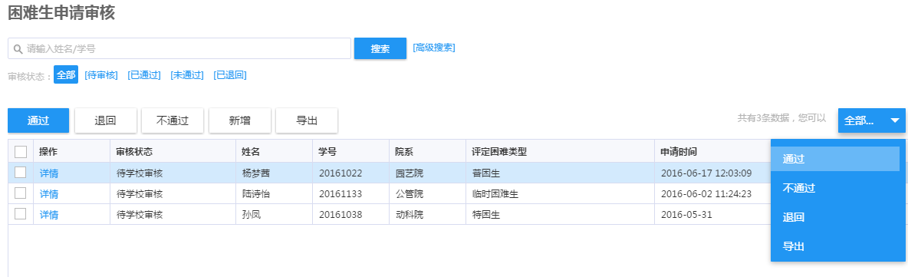

困难生统计
为学校管理老师提供对于困难生信息的统计，系统提供困难生申请数量与往年的直接对比，可选择以图形化的方式显示统计结果，支持按照院系、班级、民族、生源地等维度自定义统计，可对结果导出保存打印。
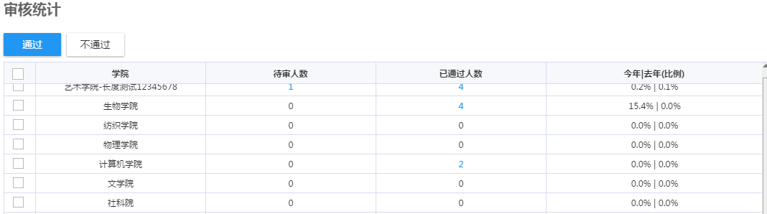

助学金
主要解决对对全校助学金的奖种及对应的开放时间、审核流程等统一管理设置，并将各个负责审核部门串连起来，降低本事成本，提供工作效率等。学校管理老师设置助学金的种类、开发时间及审核流程等，终审学生对助学金的申请，对助学金数据查询统计，最后登记助学金的发放情况。学生可在线申请符合条件的助学金，对审核进度可以实时查询，对助学金的发放情况进行查询。班主任或辅导员初审学生的申请，可对负责范围内的学生助学金申请进行查询。院系负责人复审学生的申请，可对负责范围内的学生助学金申请进行查询。
包括助学金种类、助学金奖项兼得、助学金公共规则、助学金评奖批次、助学金名额查看、助学金班级审核、助学金院系审核、助学金学校审核、助学金发放、助学金申请、助学金查询、助学金公示查询、助学金统计等
应用价值与特点：
- 助学金管理工作变得更高效、更规范。系统提供各个奖种的评定条件以及各个院系的分配名额，可以规范的管理评定过程。
- 审核环节清晰、透明、有效监控。提供各环节进度监控，使用者能及时了解到审核进展，及时处理异常情况。
- 助学金相关表自动化生成。助学金相关表能随时预览、导出或打印，按需打印节约成本。
- 审核过程透明化。对审核结果进行网上公示，更加方便学生进行查看。
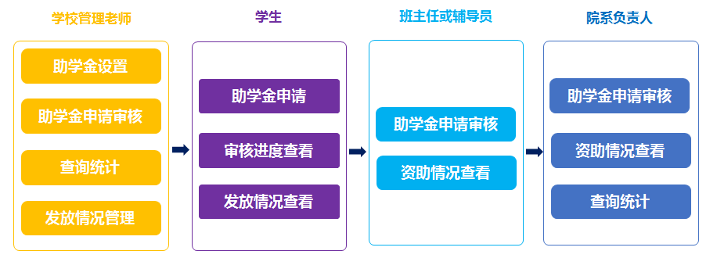

助学金种类
为学校管理老师提供助学金种类管理维护的功能。管理老师可以新增助学金种类，并对此助学金种类的基本信息、等级设置、评选条件、学生申请审核流程进行配置，系统支持从其它助学金种类中复制评选条件。
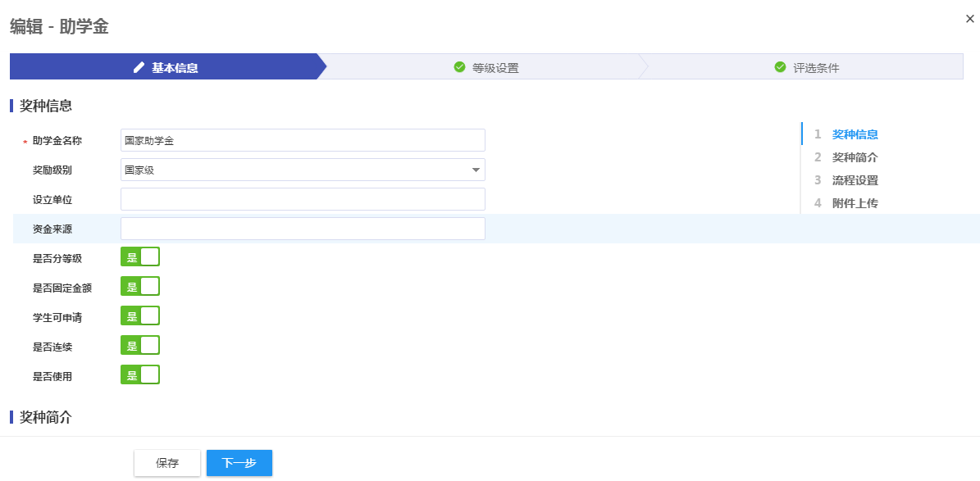

助学金奖项兼得
为学校管理老师提供维护各个助学金种类之间兼得关系的功能，可根据学校具体助学金兼得要求进行灵活的设置。


助学金公共规则
为学校管理老师提供维护所有助学金种类的公共评定条件的功能，可根据学校对于学生助学金申请的条件做统一的设置。

助学金评奖批次
学校管理老师可对助学金的评定批次进行设置、管理和维护。应用提供灵活的名额分配功能，可按照比例对每个院系进行初步的分配，同时支持每个院系具体分配名额的微调。
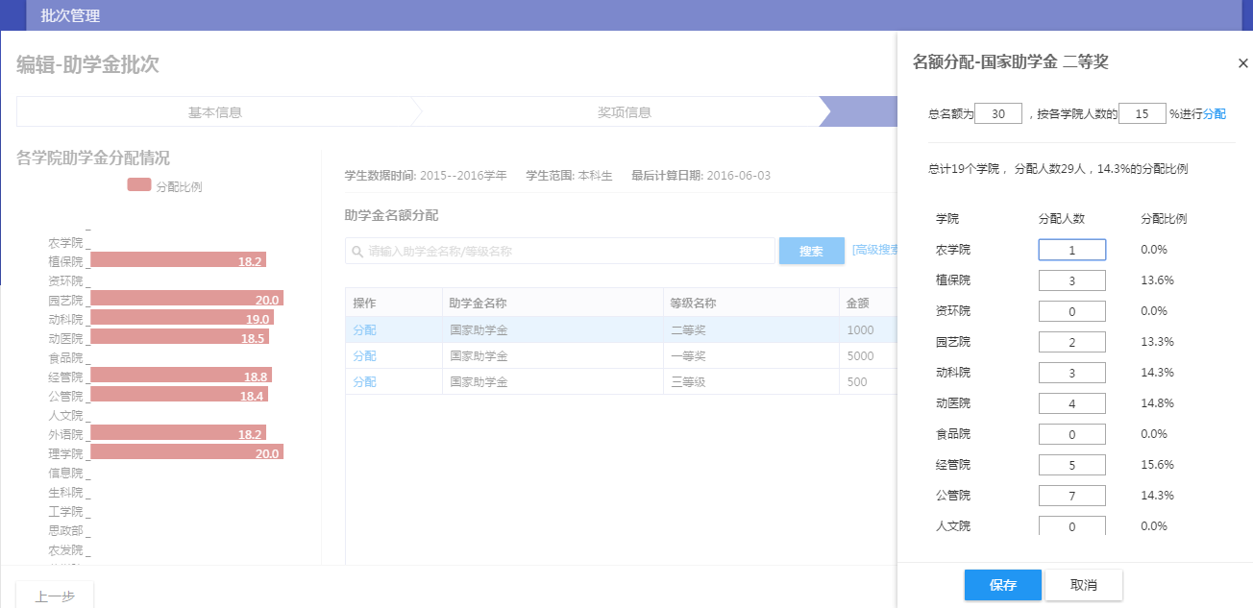

助学金名额查看
供院系学工负责人查看本院系分配的助学金种类名额情况。
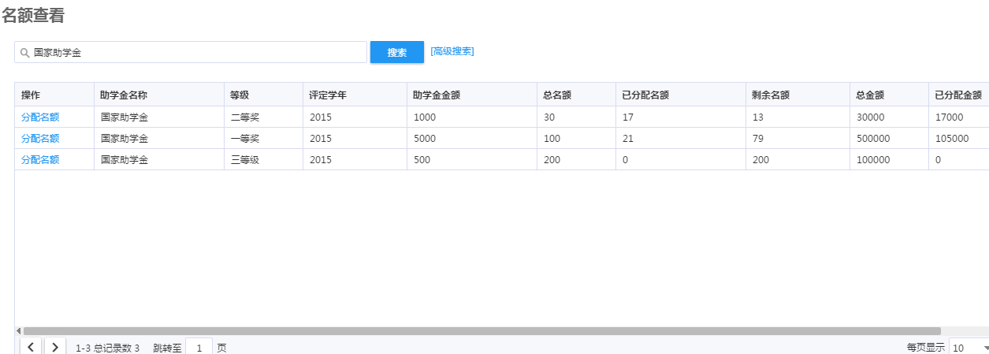

助学金申请
学生可见当前可申请学校已开通的所有助学金种类，选中自己希望获得的助学金提交申请，对于不符合条件的学生，申请时直接提示学生“不符合申请”。申请提出后学生可随时查看申请的处理进度。
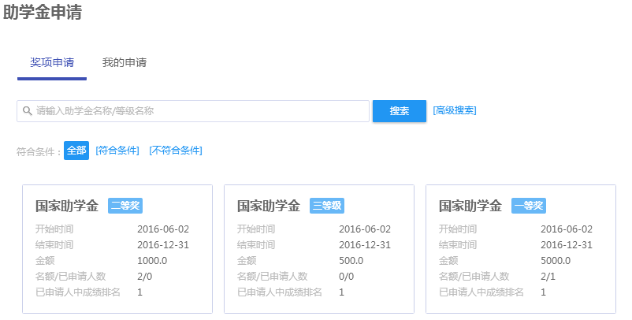

助学金班级审核
根据各个奖项的审核流程设置，班主任、辅导员对学生的助学金申请信息进行审核。

助学金院系审核
根据各个奖项的审核流程设置，院系负责人对学生的助学金申请信息进行审核。

助学金学校审核
根据各个奖项的审核流程设置，校级负责人对学生的助学金申请信息进行审核。
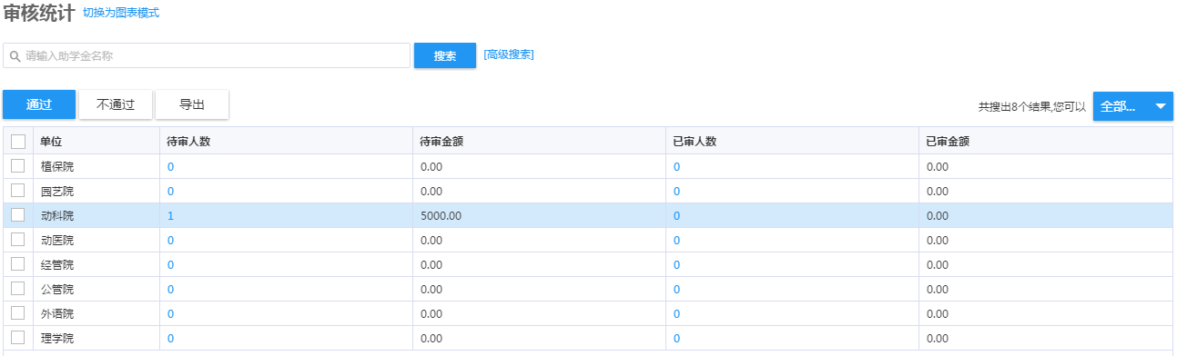

助学金发放
为学校管理老师提供助学金发放结果维护的功能。
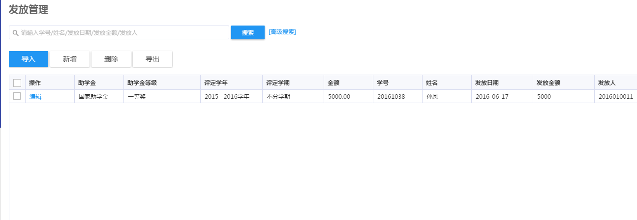

助学金查询
学校管理老师可对学生的助学金评定情况信息进行查询，可进行打印存档。
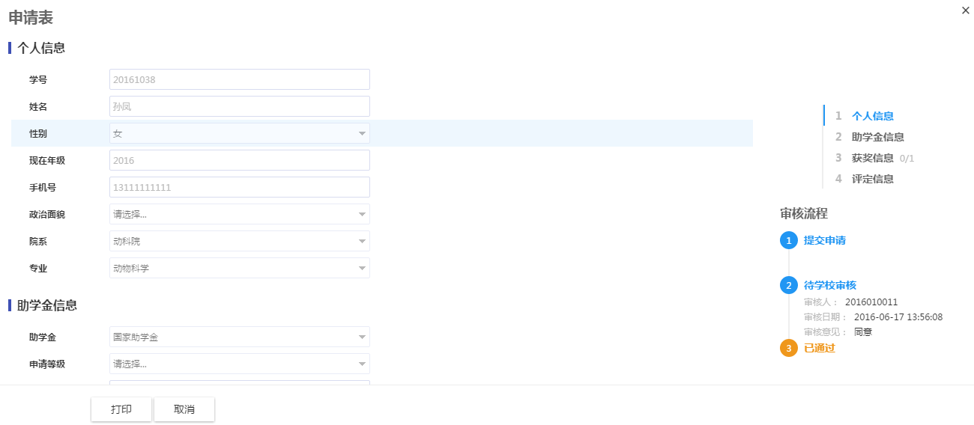

助学金公示查询
为学生提供助学金公示信息查询的功能，学生可在公示上查看最终获得情况。

助学金统计
为学校管理老师提供对于助学金获得情况的统计，以表格或图形化的方式显示统计结果，支持按照院系、班级、等维度自定义统计，可对结果导出保存打印。同时系统支持数据钻取，点击可以看到具体的学生名单及详情。

助学贷款
主要解决对贷款相关工作进行管理，包括贷款设置、国家贷款管理、国家贷款申请、国家贷款审核、放款管理、还款管理、违约管理、生源地贷款管理和提供贷款报表等。学校管理老师设置贷款相关参数，终审学生贷款的申请，对助学贷款的数据查询统计，管理学生还款情况，管理学生的生源地贷款数据等。学生在线申请贷款，并查询审核进度。在毕业后可查看还款情况。班主任、辅导员及院系负责人参与学生贷款的审核工作。院系负责人可对本院系内学生贷款情况进行查询统计。
包括校园地贷款设置、校园地贷款统计、校园地贷款还款、校园地贷款申请、校园地贷款班级审核、校园地贷款院系审核、校园地贷款学校审核、生源地贷款管理等功能。
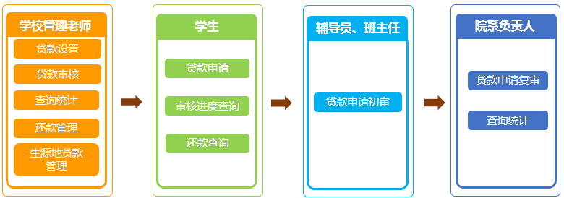

应用价值与特点：
- 助学贷款管理工作变得更高效、更规范。通过可视化界面快速设置助学贷款相关参数。提供统一的申请平台，帮助学生快速申请。各个角色可在平台上完成审核工作。可实时对数据进行统计等。
- 审核环节清晰、透明、有效监控。提供各环节进度监控，使用者能及时了解到审核进展，及时处理异常情况。
- 助学贷款相关表自动化生成。相关表能随时预览、导出或打印，按需打印节约成本。
- 审核过程资料电子化。审核过程资料以电子化形式永久保存，日后查阅简单方便。

校园地贷款设置
学生处相关管理老师可对校园地贷款的申请进行详细设置和维护，包括申请的流程、申请的时间等。
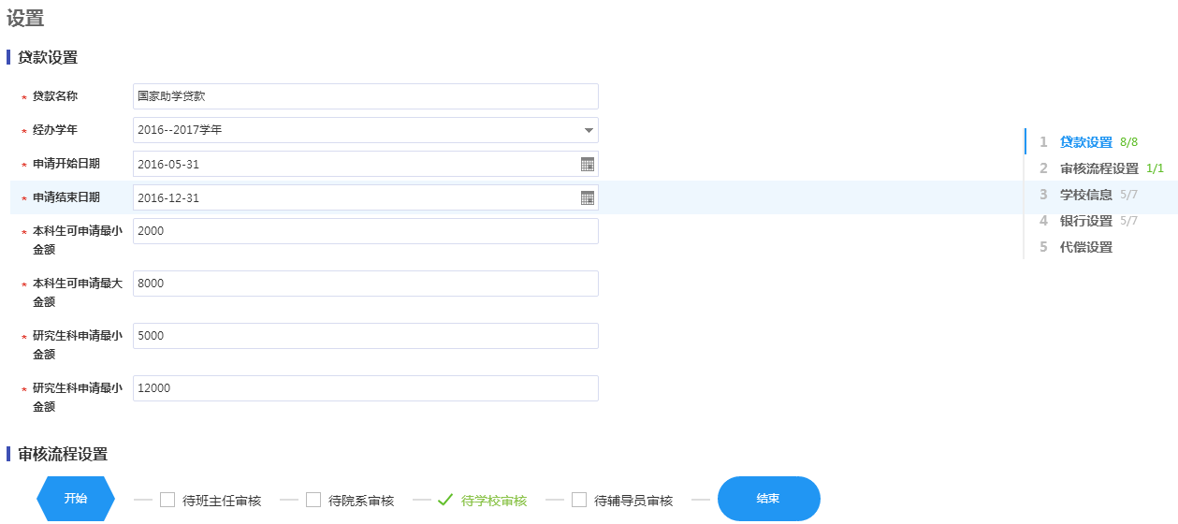

校园地贷款还款
学生处相关管理老师导入或者维护学生的毕业还款情况（如：签还款协议、签展期协议、结清），作为学生毕业离校的依据。系统提供数据接口，可进行批量数据导入，或将查询和统计的结果数据导出成EXCEL表格。
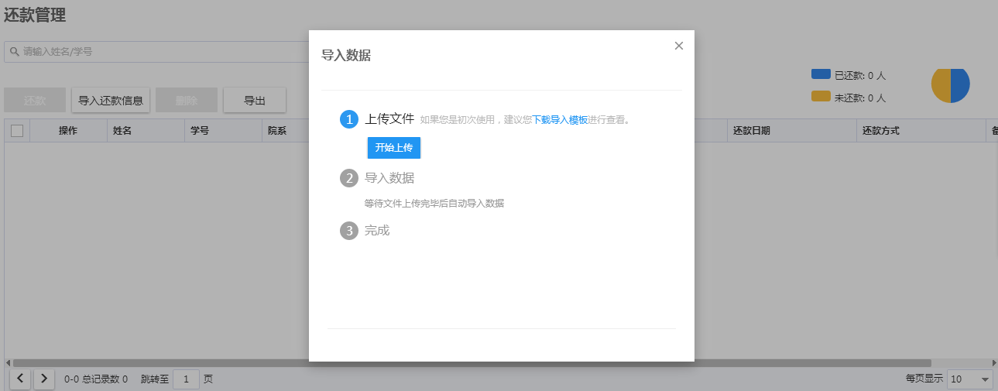

校园地贷款申请
学生网上可申请贷款，填写贷款申请表，学生需要填写的信息包括：学号、姓名、银行、申请日期、申请学年、金额、借款起止时间等。学生申请可一次申请一年也可一次申请多年的贷款。申请提出后可查看申请的处理进度。
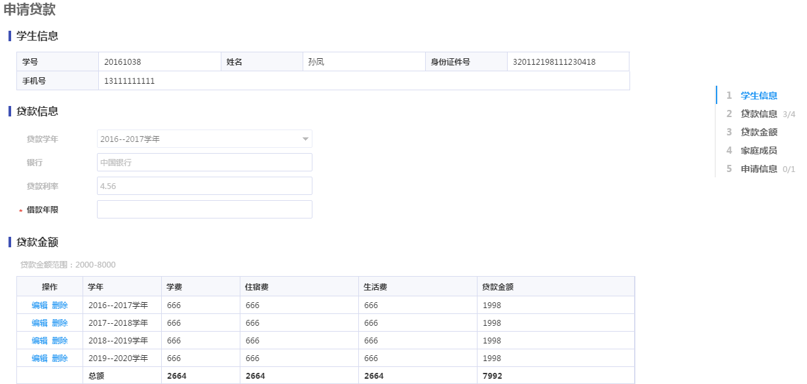

校园地贷款统计
为学校管理老师提供对于贷款情况的统计，以图形化的方式显示统计结果，支持按照院系、班级、民族、生源地等维度自定义统计，可对结果导出保存打印。

助学贷款班级审核
班主任、辅导员可根据定义好的流程进行审核。审核过程中可查看学生的综合表现信息。
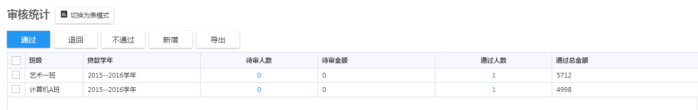

助学贷款院系审核
院系负责人可根据定义好的流程进行审核。审核过程中可查看学生的综合表现信息。
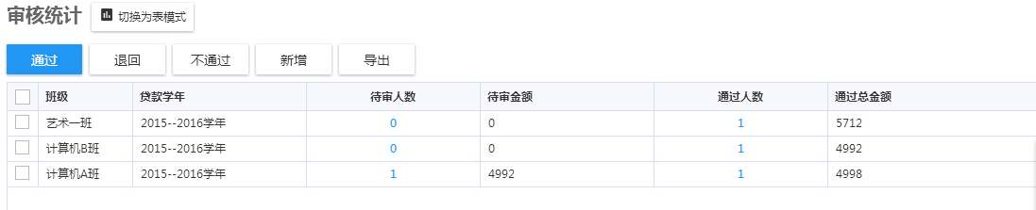

助学贷款学校审核
校级负责人可根据定义好的流程进行审核。审核过程中可查看学生的综合表现信息。
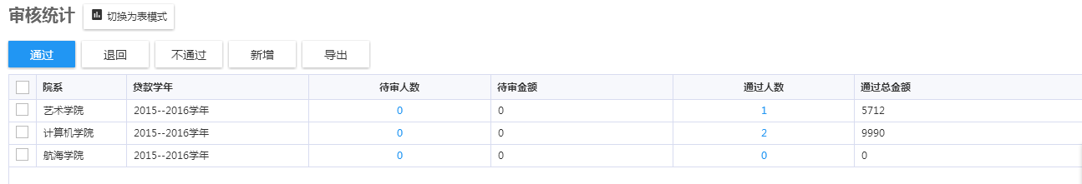

生源地贷款管理
学生处相关管理老师导入或者维护学生的生源地贷款情况（学号、班级、院系、贷款学年、贷款总额、经办机构），已有生源地贷款的学生系统限定不可申请国家助学贷款。
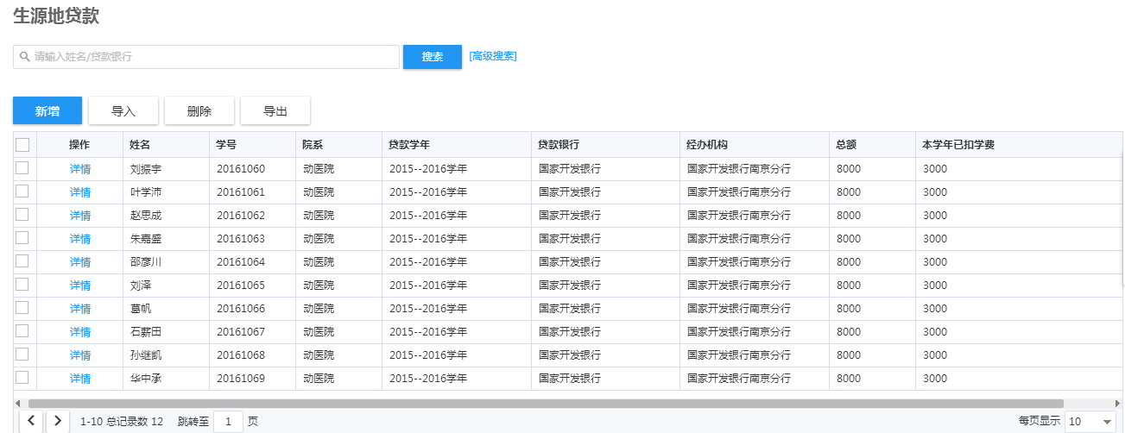

勤工助学
主要解决对勤工助学的岗位管理、上岗审核及报酬发放等工作。学校管理老师对勤工助学流程、开放时间等进行设置，设置校内用工单位及负责人，审核上报的岗位，对学生的岗位申请做终审。审核校内用工单位上报的报酬发放数据，查询统计勤工助学相关数据。学生可对开放的岗位进行审核，并查看审核进度，每月可查看报酬发放情况。校内用工单位上报所需岗位，参与学生岗位申请的审核，月底上报报酬发放数据。班主任、辅导员或院系负责人可查询学生上岗情况。
包括勤工助学设置、勤工助学单位管理、勤工助学岗位申报、勤工助学岗位审批、勤工助学申请、勤工助学上岗单位审核、勤工助学上岗学校审核、勤工助学上岗查询、勤工助学统计、勤工助学报酬发放、勤工助学报酬审核、勤工助学报酬查询等。
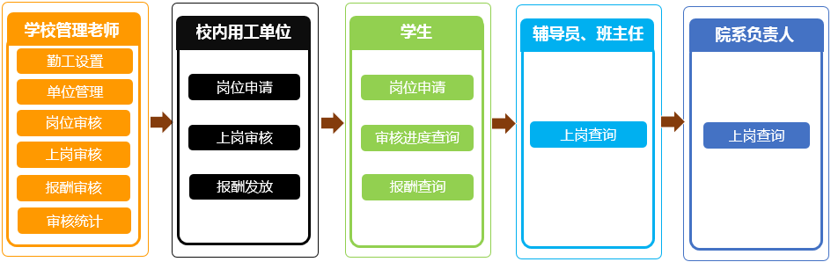

应用价值与特点：
- 勤工助学管理工作变得更高效、更规范。通过可视化界面快速设置勤工助学相关参数。提供统一的申请平台，帮助学生快速申请。各个角色可在平台上完成审核工作。可实时对数据进行统计等。
- 审核环节清晰、透明、有效监控。提供各环节进度监控，使用者能及时了解到审核进展，及时处理异常情况。

勤工助学设置
学校管理老师对勤工助学流程、开放时间等进行设置，设置校内用工单位及负责人，审核上报的岗位，对学生的岗位申请做终审。审核校内用工单位上报的报酬发放数据，查询统计勤工助学相关数据。

勤工助学单位管理
学生处相关管理老师可设定勤工助学的单位信息、各单位负责人及其联系信息以及单位月工资上限等情况。
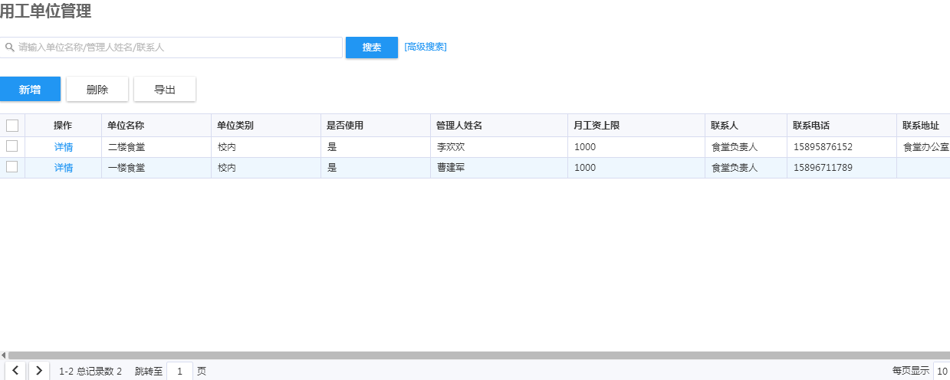

勤工助学岗位申报
用工单位负责老师申报本单位的勤工助学岗位设定需求。

勤工助学岗位审批
学生处相关管理老师可对勤工助学岗位设置审核条件，并对用工单位申报的岗位设定需求进行审核和确认。

勤工助学申请
学生可针对学校开放的岗位进行申请，学生申请时，受到岗位上设定的条件限制。对于不符合条件的学生，申请时系统直接提示“不符合申请”。
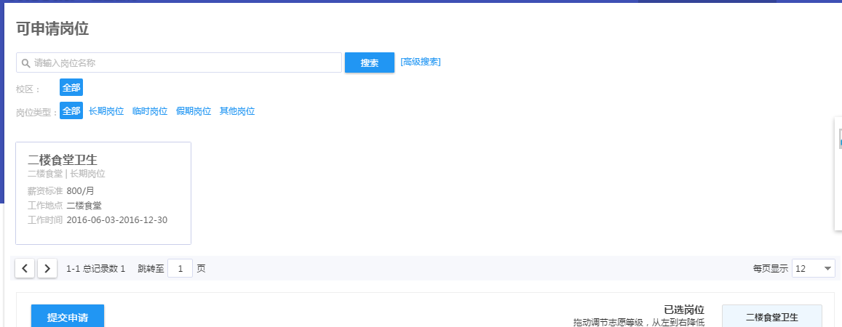

勤工助学上岗单位审核
学生申请后用工单位和学校进行审核，最终确定学生的上岗信息。用工单位和学生处也可自行终止或添加上岗的学生信息（受人数限定）。用工单位可在系统中给学生发送面试通知。
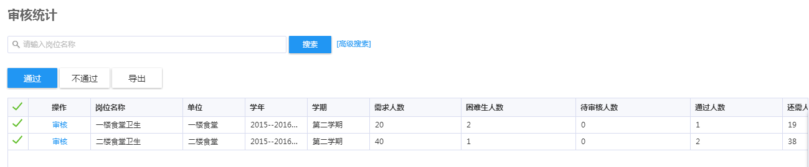

勤工助学上岗学校审核
学生申请后最终由学校进行审核，确定学生的上岗信息。

勤工助学上岗查询
班主任、辅导员或院系负责人可查询学生上岗情况。

勤工助学统计
为学校管理老师提供对于参与勤工助学工作学生的统计，以图形化的方式显示统计结果，支持按照院系、班级、等维度自定义统计，可对结果导出保存打印。

勤工助学报酬发放
用工单位负责老师制定每月学生勤工助学报酬的发放预算。

勤工助学报酬审核
用工单位上报本单位在岗的勤工助学学生的报酬，学生处进行审核，或者学生处直接进行在岗学生的报酬计算。最终的学生报酬情况可通过报表导出，交由财务进行发放。

勤工助学报酬查询
班主任、辅导员或院系负责人可查询学生的报酬发放情况。

困难补助
主要解决对困难补助的管理工作等。学校管理老师设置困难补助的奖项相关参数，终审困难补助的申请，并对困难补助的审核结果数据查询统计。学生对困难补助的奖项进行申请，并可在线查看审核结果。班主任、辅导员及院系负责人参与对学生申请困难补助的审核工作。院系负责人可查询统计负责院系下的学生申请数据。
包括困难补助种类、困难补助管理、困难补助申请、困难补助班级审核、困难补助院系审核、困难补助学校审核。
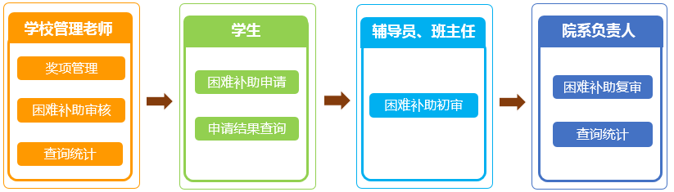

应用价值与特点：
- 困难补助管理工作变得更高效、更规范。通过可视化界面快速设置困难补助相关参数。提供统一的申请平台，帮助学生快速申请。各个角色可在平台上完成审核工作。可实时对数据进行统计等。
- 审核环节清晰、透明、有效监控。提供各环节进度监控，使用者能及时了解到审核进展，及时处理异常情况。
- 困难补助相关表自动化生成。相关表能随时预览、导出或打印，按需打印节约成本。
- 审核过程资料电子化。审核过程资料以电子化形式永久保存，日后查阅简单方便。

困难补助种类
为学校管理老师提供维护苦难补助种类信息的功能。
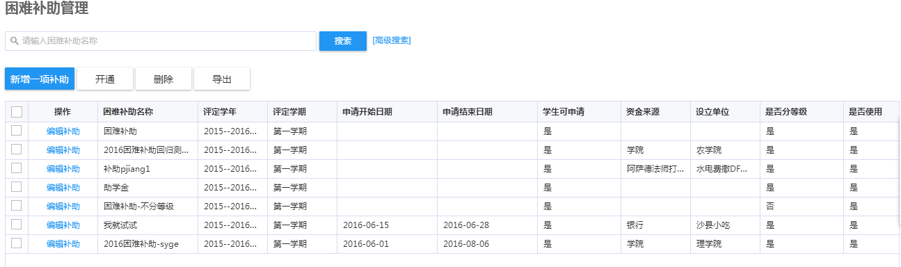

困难补助管理
为学校管理老师提供困难补助的奖项设置功能，终审困难补助的申请，并对困难补助的审核结果数据查询统计。
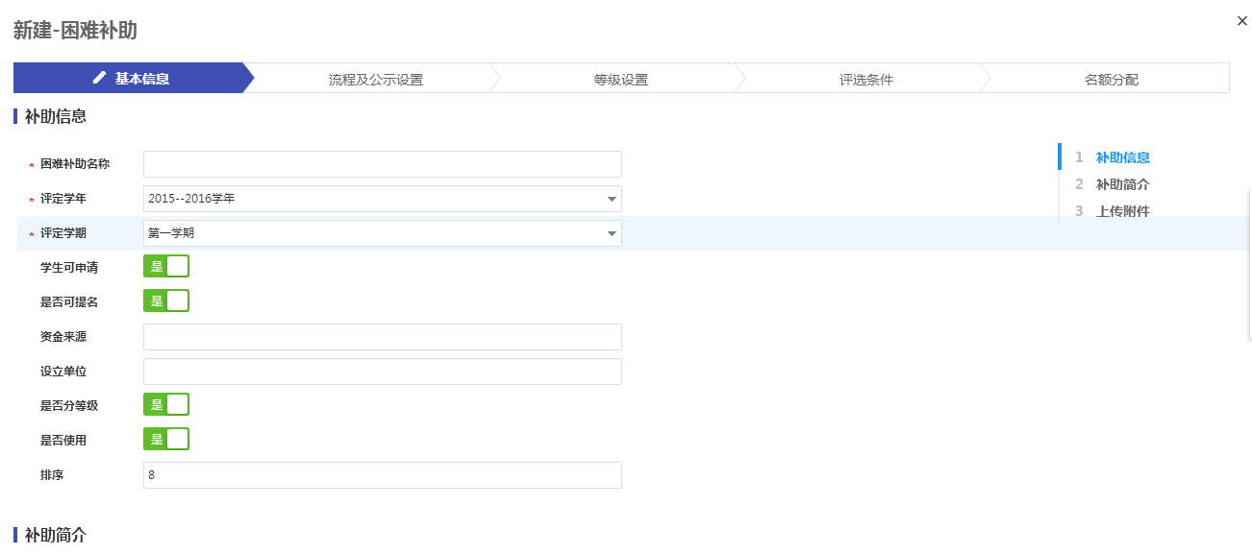

困难补助申请
学生可见当前可申请（学校开通）的所有困难补助种类，选中自己希望获得的困难补助提交申请，对于不符合条件的学生，申请时直接提示学生“不符合申请”。申请提出后学生可随时查看申请的处理进度。
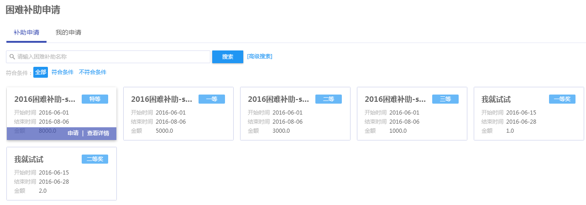

困难补助班级审核
根据各个奖项的审核流程设置，班主任、辅导员对学生的困难补助申请信息进行审核。审核过程中，可以逐个审核，可以依据申请统计结果进行批量审核，可以手工添加新的补助信息。
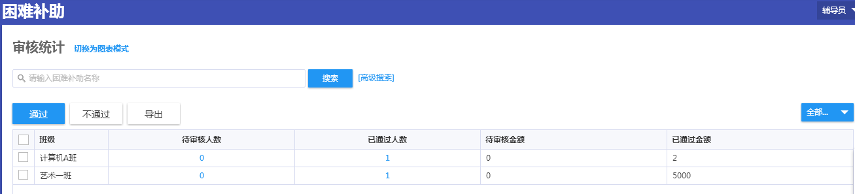

困难补助院系审核
根据各个奖项的审核流程设置，院系负责人对学生的困难补助申请信息进行审核。审核过程中，可以逐个审核，可以依据申请统计结果进行批量审核，可以手工添加新的补助信息。
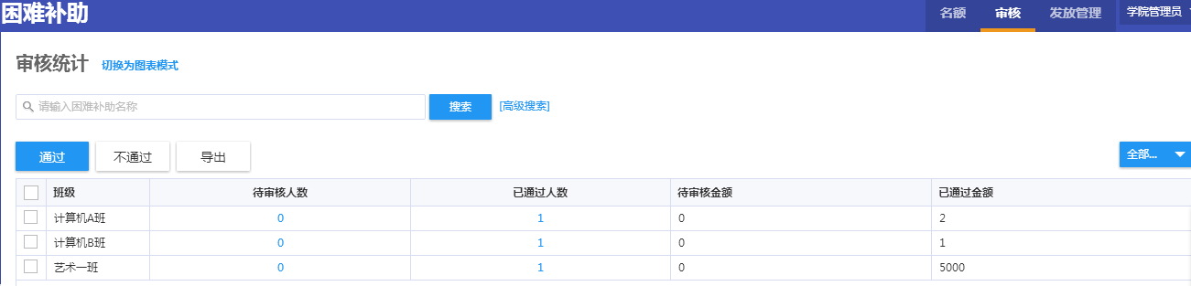

困难补助学校审核
根据各个奖项的审核流程设置，校级负责人对学生的困难补助申请信息进行审核。审核过程中，可以逐个审核，可以依据申请统计结果进行批量审核，可以手工添加新的补助信息。
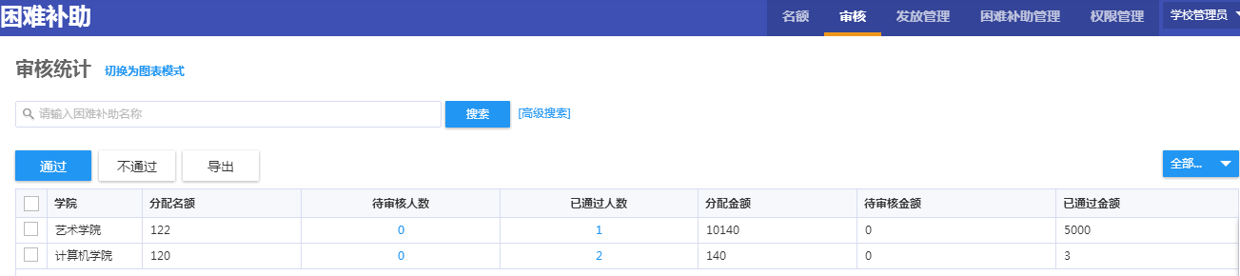

政工队伍
主要解决政工队伍的管理工作。学校管理老师对人员类别的维护工作，管理全校所有教职工的人员信息，设置院系负责人，设置班主任或辅导员进行带班。院系负责人对本院下教职工人员信息的进行管理，可对院系人员进行具体分工，设置班主任或辅导员进行带班。
包括政工人员类别、政工人员信息、政工人员信息维护。
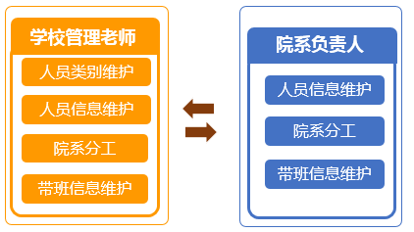
应用价值与特点：
- 整体管理、快速安排。

政工人员类别
为学校管理老师提供对人员类别的维护工作，例如辅导员、班主任、院系学工负责人等。
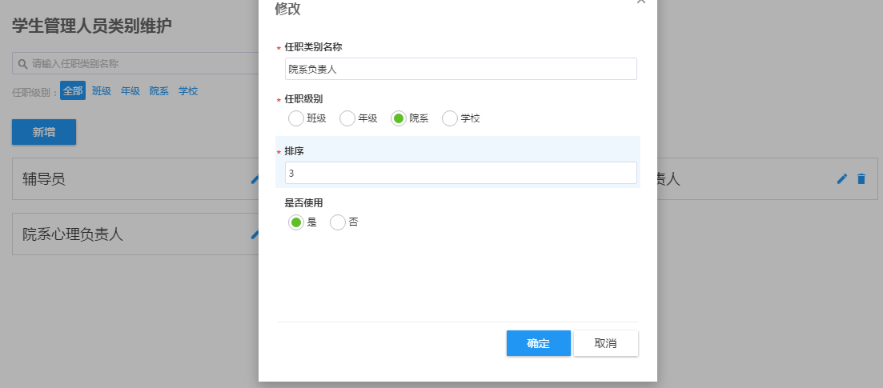

政工人员信息
学校管理老师管理全校所有教职工的人员信息，可设置院系负责人，设置班主任或辅导员进行带班。
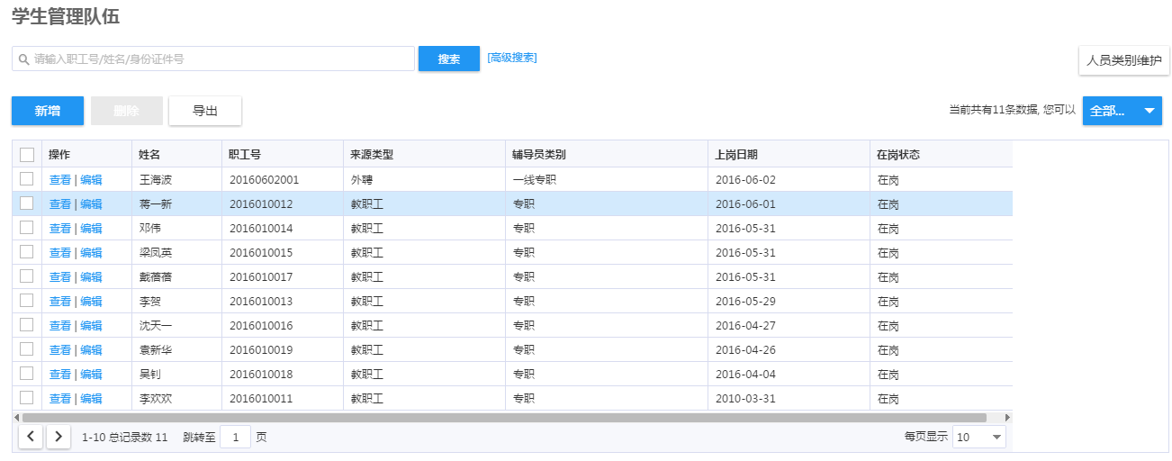

政工人员信息维护
为院系负责人提供对本院下教职工人员信息的功能，可对院系人员进行具体分工，设置班主任或辅导员进行带班。

保险理赔
主要解决对保险理赔的相关工作。学校管理老师设置保险的相关参数，对学生投保申请或理赔申请进行审核，并对投保或理赔结果进行查询统计。学生可在线申请投保或申请理赔，并能查看审核结果。班主任、辅导员及院系负责人参与投保申请的逐级审核。
包括保险理赔设置、理赔管理、保险理赔统计、投保申请及查询、理赔申请及查询、投保班级审核、投保院系审核、投保学校审核等功能。
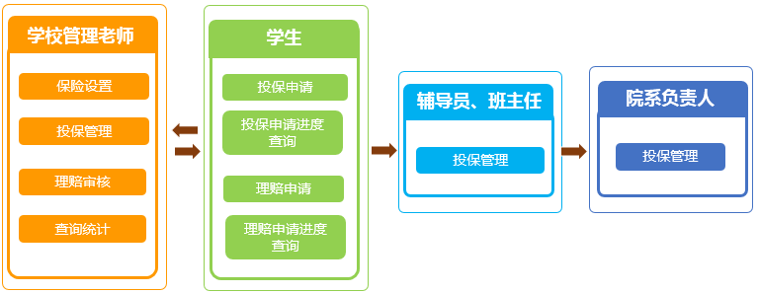

应用价值与特点：
- 保险理赔管理工作变得更高效、更规范。通过可视化界面快速设置保险理赔相关参数。提供统一的申请平台，帮助学生快速提交申请、理赔。各个角色可在平台上完成审核工作。可实时对数据进行统计等。
- 审核环节清晰、透明、有效监控。提供各环节进度监控，使用者能及时了解到审核进展。

保险理赔设置
为学校管理老师提供对保险设置的服务，终审学生投保申请，审核学生理赔申请。

理赔管理
为学校管理老师提供对于理赔审核及相关结果登记的功能。

保险理赔统计
为学校管理老师提供对于学生的投保理赔进度的统计，以图形化的方式显示统计结果，支持按照院系、班级、等维度自定义统计，可对结果导出保存打印。

投保申请及查询
为学生提供在线投保的功能，学生可查看投保的结果。

理赔申请及查询
为学生提供在线理赔申请的功能。学生可查看理赔的结果。

投保审核（班级、院系）
班主任、辅导员及院系负责人，对负责范围内的学生的投保申请进行逐级审核。

投保学校审核
校级负责人可对通过班级和院系审核过的投保申请进行最终审核。

学生档案
学校各级管理人员可统一或者分工对新进学生建档，可根据学校具体情况灵活设定符合自身情况的档案材料类型。在设定好材料后，系统支持全校或者分院系导入或者单个建档。各个班主任或辅导员可导入或录入负责学生的档案材料接收情况，院系负责人员可按权限进行审核。
学校管理人员可维护学生档案转出情况：
1) 在校档案修改
在校期间发生材料的修改，相关人员按权限进行审核。
2) 学生档案信息查询
学生可查询个人档案的去向信息。
包括档案材料、建档、入档、档案交寄。

